Optimizavimo metodų egzaminas 2009.01.08
Egzamiuotojas: doc. D. Sūdžiutė.
ĮSPĖJIMAS: uždaviniai ir teorinių klausimų formuluotės gali neatitikti tikslių realiai buvusių uždavinių ir klausimų.

1. Kanoninis tiesinio programavimo uždavinys; (0,5)

2. Uždavinys, dualus kanoniniam uždaviniui; (0,5)

3. Pagrindinė dualumo teorema; (0,5)

4. Pagrindinės dualumo teoremos įrodymas; (2)
5. Parašyti pavyzdžius, kai dualus uždavinys neturi planų aibės... (1)
6. Pusiausvyros teorema; (0,5)
7. Pusiausvyros teoremos įrodymas; (2)

8. Išpręsti uždavinį simplekso lentelės metodu:
z = -4*x1 - 8*x2 + 4*x3 + x4 -> max,
x1 x2 x3 x4 =14
x1 x2 x3 x4 >=-6
x1 x2 x3 x4 <=-4
x1,x2,x3,x4>=0
9. Transporto uždavinys:
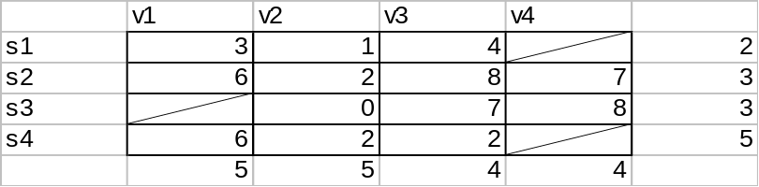

Atsakymai i teorinius klausimus:

1.kanoninio uzdavinio apibrezimas
Z=c1x1+c2x2+....+cnxn->min,
a11x1+a12x2+...a1nxn=b1,
a21x1+a22x2+...a2nxn=b2,
...........................................
am1x1+am2x2+...amnxn=bm,
x1,x2,...xn>=0.
2.dualaus uzdavinio apibrezimas
W=b1y1+b2y2+....+bmym->max
a11y1+a21y2+....am1ym<=c1,
a12y1+a22y2+...am2ym<=c2,
...............................................
a1ny1+a2ny2+...amnym<=cn.
3.Jei vienas is dualaus uždvainio turi optimalų planą, tai ir jam dualus uždavinys turi optimalų plana ir jų planai sutampa.
Jei vieno is dualaus uzdavinio tikslo f-ja yra neaprėžta planu aibeje (kanoninis uždavinys iš apačios arba dualus iš viršaus), tai jam dualaus uždavinio planų aibė tuščia.
4. irodymas
Aj - pažymim is simplekso lenteles aj stulpeli
B - matrica is ai baziniu vektoriu
∑ αij∙ai = aj, j€N\S*
Aj∙B =aj
B‾¹∙Aj∙B= aj∙ B‾¹,
Aj= aj∙ B‾¹,
C=(c1,c2,….cn) išrenkam komponentes atitinkančias bazinį vektorių.
CB = (ci) i€S*
X*=(x1*,x2*,..xn*)
XB*=(xi*) i€S*
zj=< CB , Aj > = < CB , aj ∙ B‾¹> = < CB ∙ B‾¹,aj>

